SN. KURUM YETKİLİSİ,
GİRECEĞİNİZ DEĞERLER
2018-2019 EĞİTİM VE ÖĞRETİM YILINDA OKULUNUZUN KONTENJAN HEAPLANMASINDA KULLANILACAĞINDAN BU KLAVUZU DİKKATLE OKUYARAK VERİ GİRİŞİ YAPINIZ
- KURUMUNUZUNUN KENDİNE AİT BİNASI VAR İSE VE BAŞKA BİR KURUMDAN HERHANGİ BİR DERSLİK TAHSİS YAPMAMIŞ İSENİZ.
  - Kurum Genel Bilgileri =>Bina Adres Kontrol Ekranına aşağıdaki gibi ise
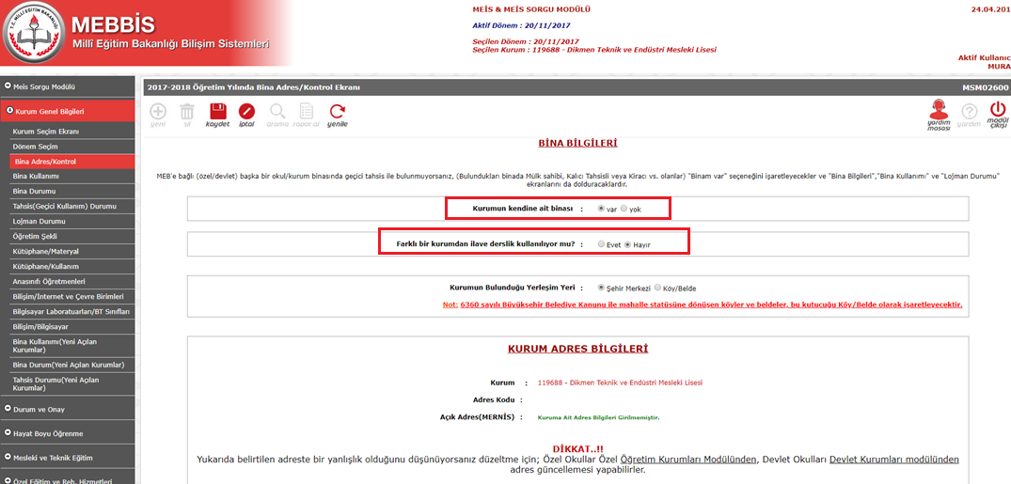
  - Kurum Genel Bilgileri =>Bina Kullanımı Ekranına aşağıdaki gibi veri girilecektir.
Bu bölüm sadece Özel Okullar hariç tüm ortaöğretim kurumlarına açılacak olup okulunuzda bulunan Hazırlık, 9, 10,11 ve 12. Sınıfların derse gireceği derslik sayısı girilecektir. Bünyenizde İmam Hatip Ortaokulu var ise, İmam Hatip Ortaokulu bünyesinde kullanılacak derslikler kesinlikle girilmeyecektir.
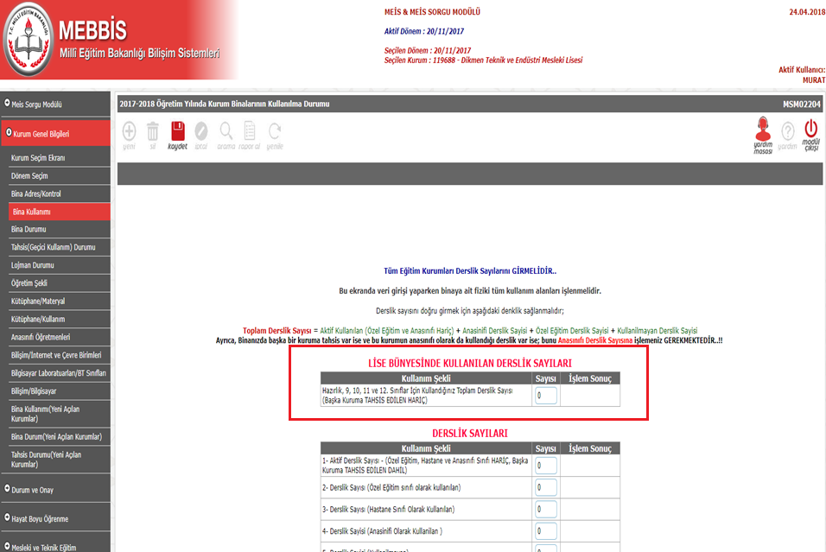

- KURUMUNUZUNUN KENDİNE AİT BİNASI YOK İSE TAMAMEN BAŞKA BİR KURUMDAN DERSLİK TAHSİSİ YAPMIŞ İSENİZ.
  - Kurum Genel Bilgileri =>Bina Adres Kontrol Ekranına aşağıdaki gibi ise
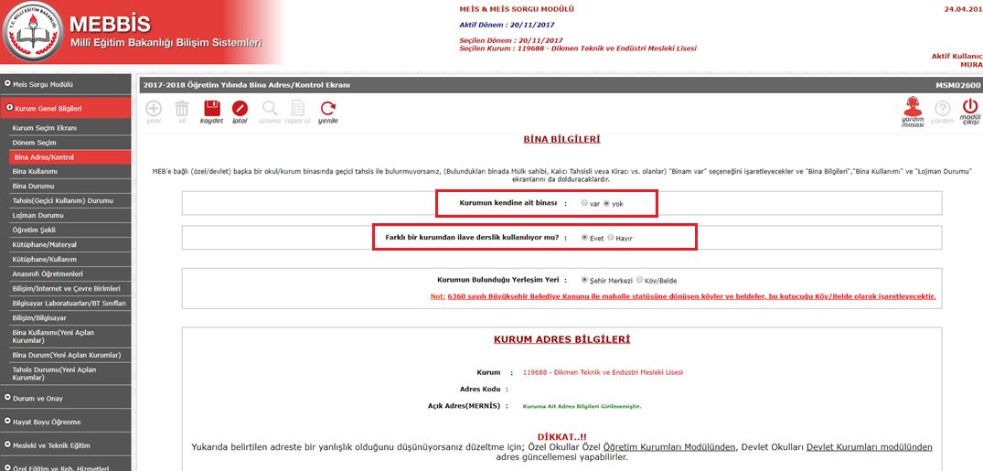

  - Kurum Genel Bilgileri =>Tahsis(Geçici Kulanım) Durumu Ekranına aşağıdaki gibi veri girilecektir.
Eğer kurumunuz başka bir kurumdan derslik tahsisi yapmış ise bu dersliklerden kaç tanesinin 9. Sınıflar için kullanımı planlanıyorsa
“9. Sınıflar için Ayrılan Derslik sayısı alanına” bu değer girilecektir.
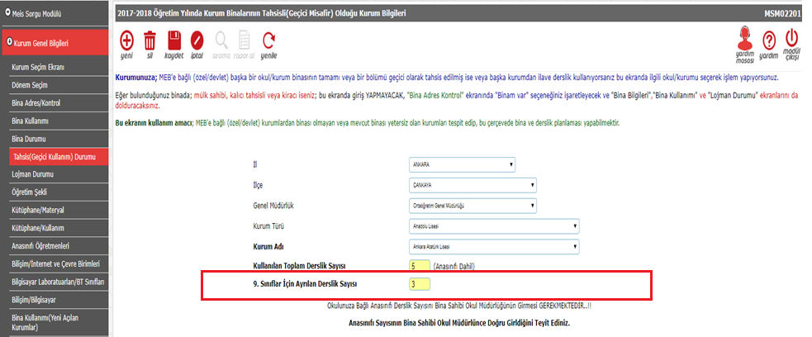

- KURUMUNUZUNUN KENDİNE AİT BİNASI VAR VE AYNI ZAMANDA BAŞKA BİR KURUMDAN İLAVE DERSLİK TAHSİSİ YAPMIŞ İSENİZ.
  - Kurum Genel Bilgileri =>Bina Adres Kontrol Ekranına aşağıdaki gibi giriş yapılmış ise
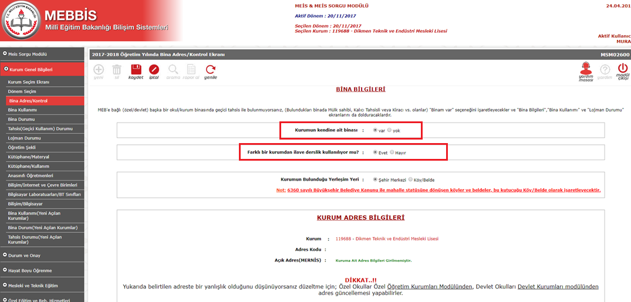

  - Kurum Genel Bilgileri =>Bina Kullanımı Ekranına aşağıdaki gibi veri girilecektir.
Bu bölüm sadece Özel Okullar hariç tüm ortaöğretim kurumlarına açılacak olup okulunuzda bulunan Hazırlık, 9, 10,11 ve 12. Sınıfların derse gireceği derslik sayısı girilecektir. Bünyenizde İmam Hatip Ortaokulu var ise, İmam Hatip Ortaokulu bünyesinde kullanılacak derslikler kesinlikle girilmeyecektir.

  - Kurum Genel Bilgileri =>Tahsis(Geçici Kulanım) Durumu Ekranına aşağıdaki gibi veri girilecektir.

Ayıca kurumunuz başka bir kurumdan da derslik tahsisi yaptığı için, bu dersliklerden kaç tanesinin 9. Sınıflar için kullanımı planlanıyorsa
“9. Sınıflar için Ayrılan Derslik sayısı alanına” bu değer girilecektir.

